Вечная Память Герою

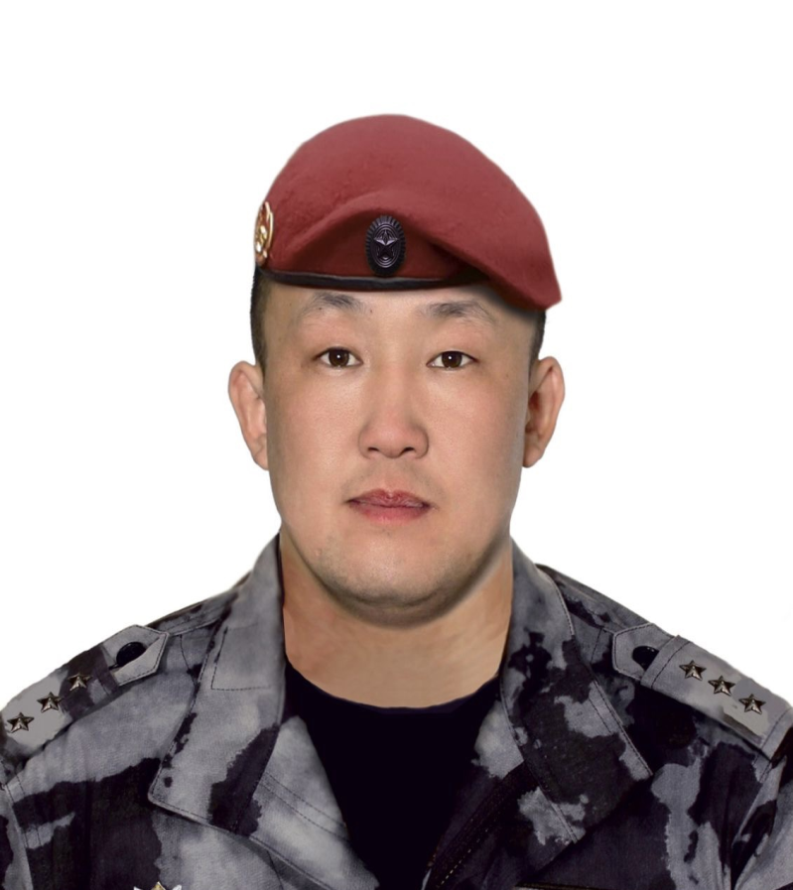

Раднатаров
Зоригто Пурбаевич,
старший прапорщик полиции

Погиб 23 июля 2022 г. во время выполнения специальной военной операции на территории Украины.

Зоригто Пурбаевич родился 7 октября 1988 года в селе Ара-Алцагат Кяхтинского района Бурятской АССР.

1 сентября 1994 года поступил в первый класс Баин-Булакской ООШ, в 10-11 классе обучался в Кударинской СОШ. Учителя отмечают главные черты в Зоригто – скромность ,порядочность и трудолюбие. Всегда улыбающийся, приветливый, уважительный ко всем старшим, первый помощник своих родителей, пример для подражания для мальчишек села. Благодаря своему трудолюбию и целеустремлённости Зоригто достиг многих высот. Зоригто - гордость нашей Баин-Булакской школы, нашего села.

Получив среднее образование, поступил в БГСХА им. В.Р. Филиппова на агрономический факультет, который закончил после прохождения службы в вооруженных силах с 11.2006 - 11.2008гг.

После службы в вооруженных силах проходил службу в органах внутренних дел. Затем продолжил службу в подразделении сил специального назначения.

Участвовал в боевых действиях по обеспечению правопорядка на территории Северо-Кавказского региона в 2013, 2015гг.

При прохождении службы старший прапорщик полиции Зоригто Пурбаевич проявил себя исключительно с положительной стороны, выполнял должностные обязанности с высоким чувством ответственности, и имеет государственные награды:
Медаль «За укрепление боевого содружества», 2013г.,
Медаль за «Ратную доблесть», 2013г.,
Нагрудный знак «За службу на Кавказе», 2015г.,
Медаль «200 лет Георгиевскому кресту», 2015г.,
Медаль «За отличие в службе» III степени, 2019г.

Со школьных лет Зоригто Пурбаевич активно занимался физической культурой, увлекался разными видами спорта и 29 августа 2017г. стал мастером спорта России по гиревому спорту. В мае 2018г. прошел испытания в г. Новосибирск и получил Удостоверение на право ношения крапового берета.

Зоригто Пурбаевич был настоящим патриотом своей малой родины, любил своих родных и близких, свой отчий дом, всегда был заботливым сыном, братом, мужем и отцом, верным товарищем и другом

За проявленные мужество и героизм Указом Президента Российской Федерации награждён Орденом Мужества посмертно.

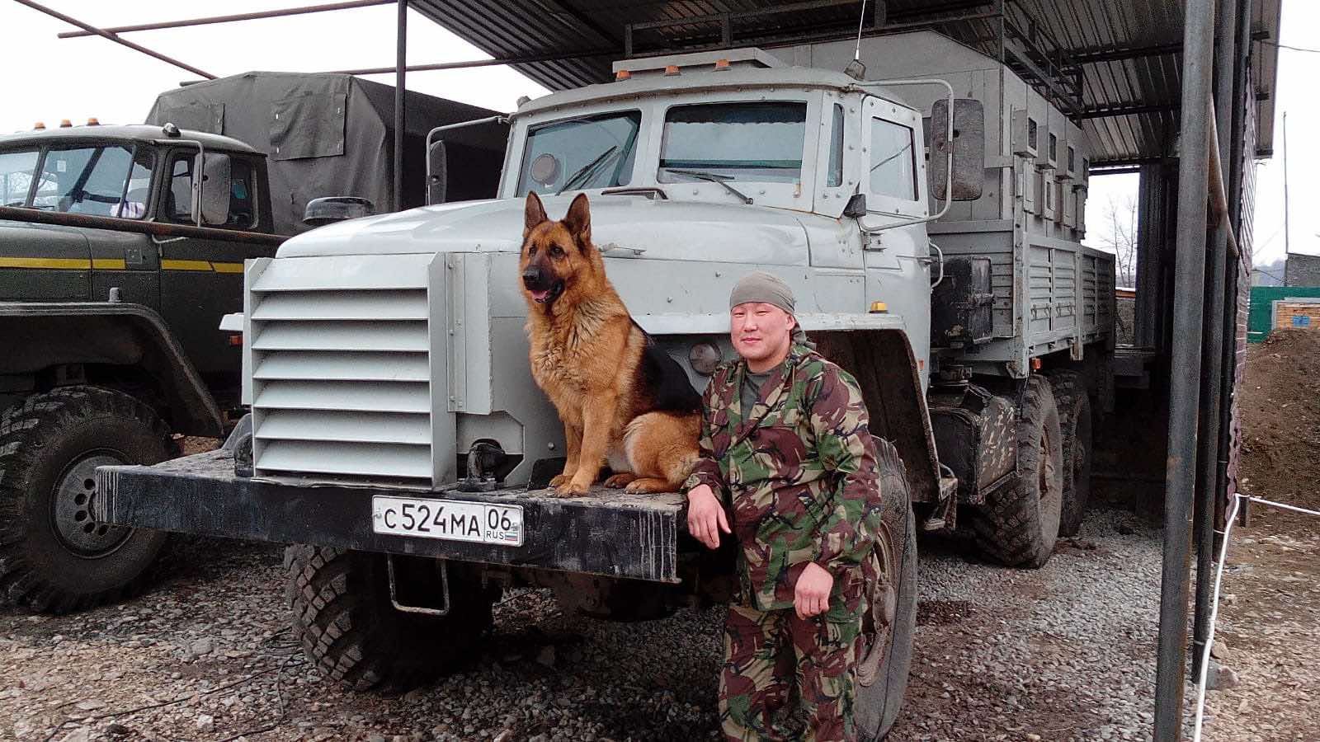
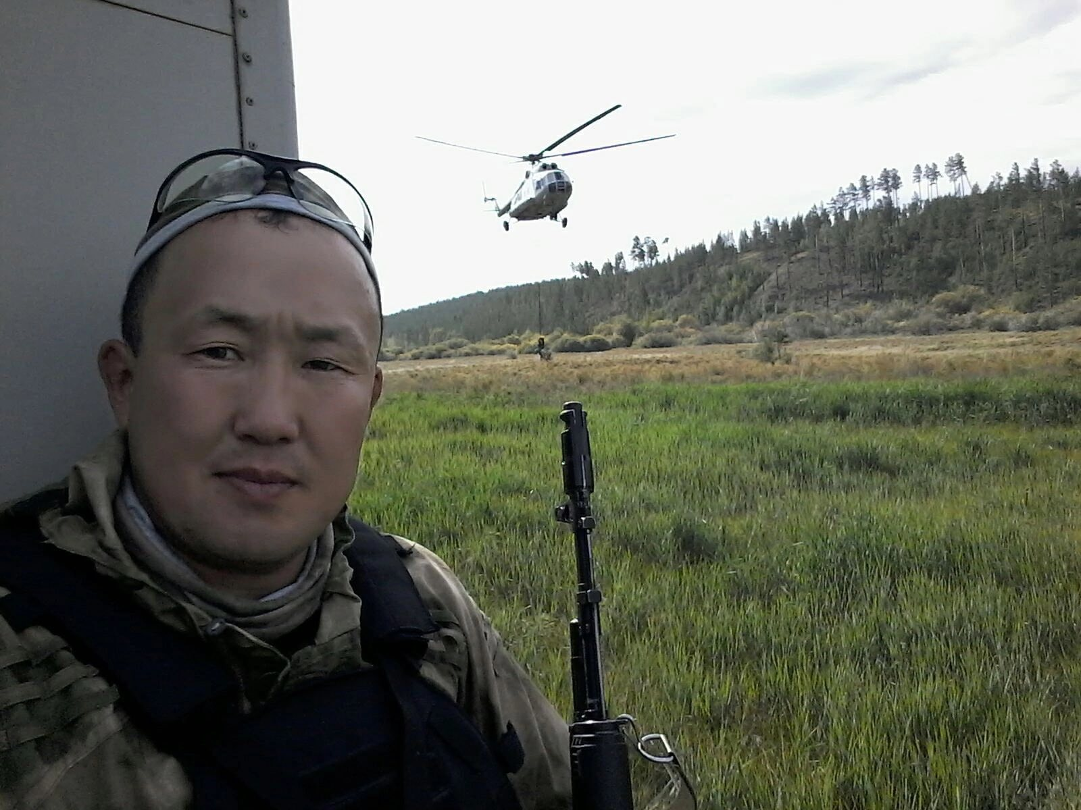
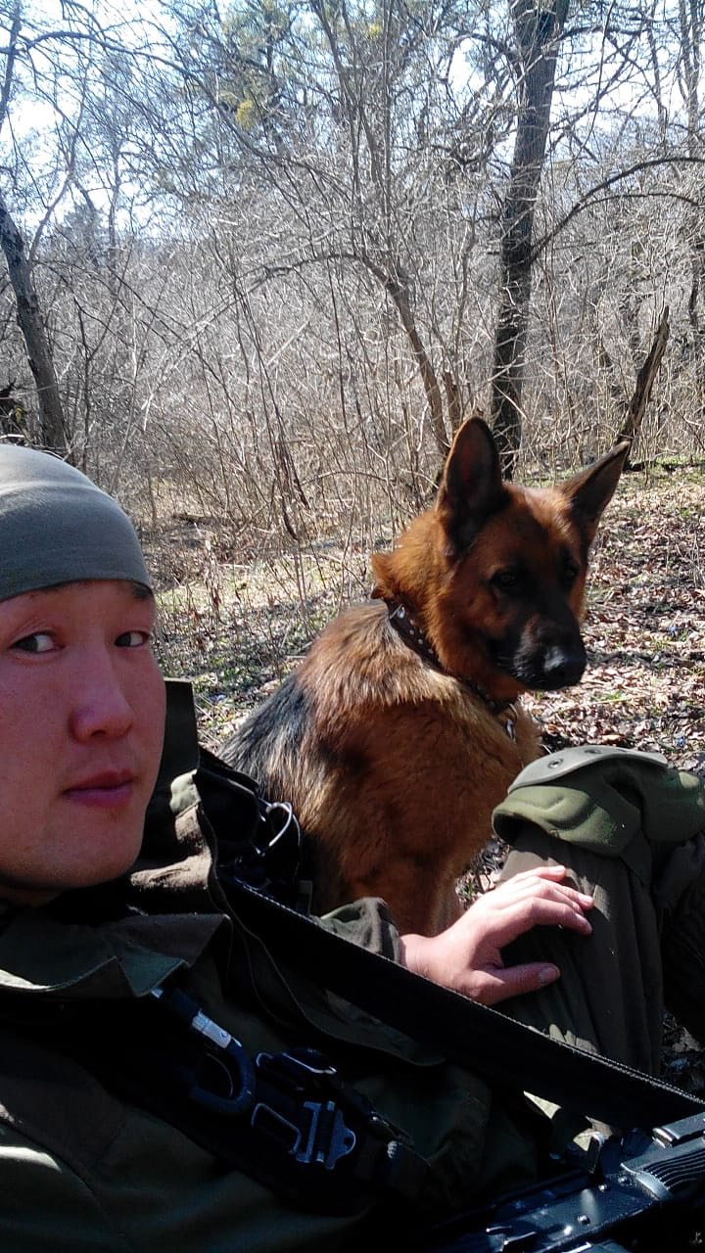

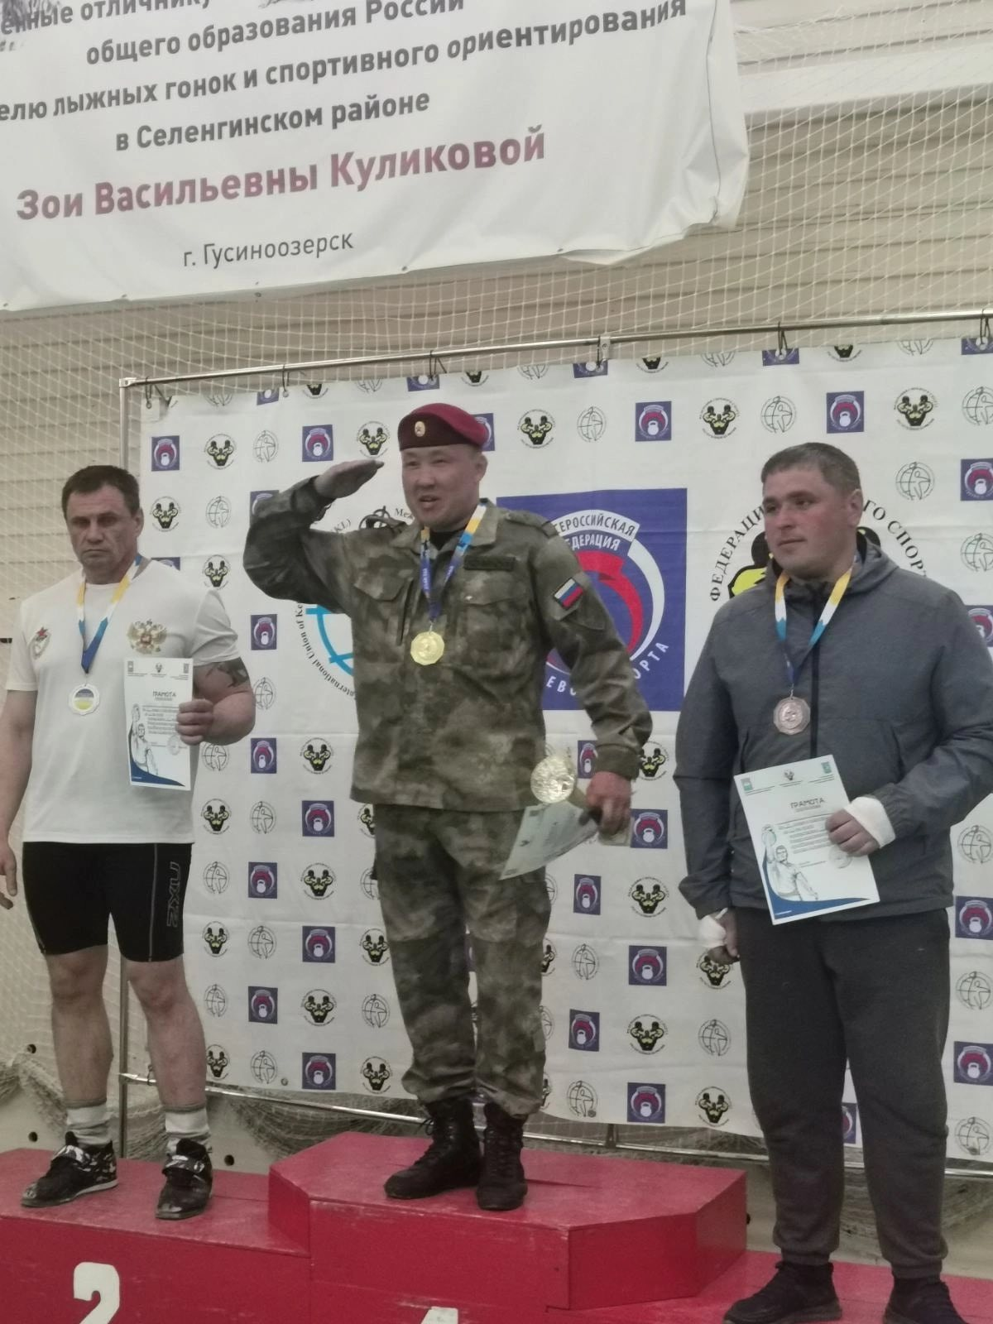

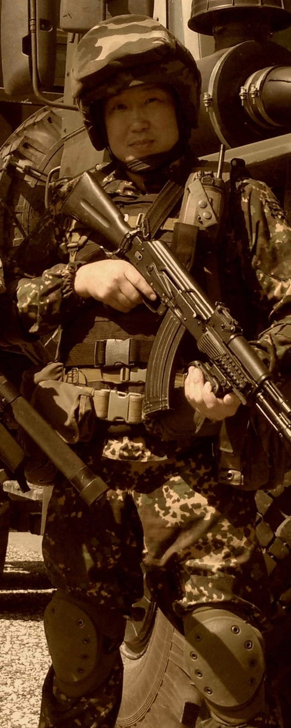

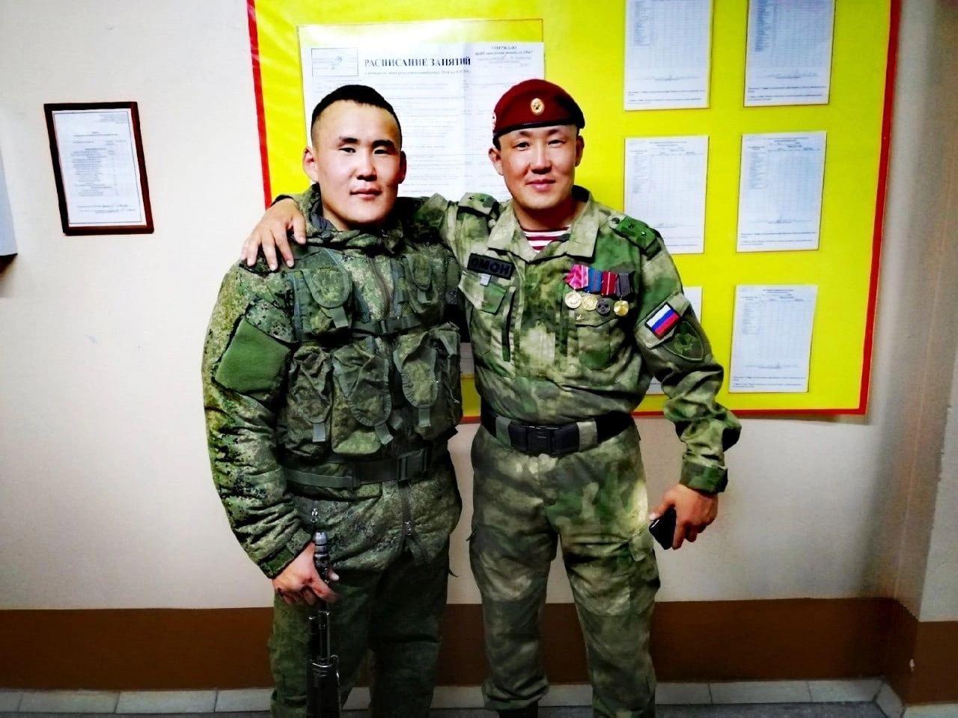

Настоящий любящий брат- пример для подражания.
В мае 2018г. прошел испытания в г. Новосибирск и получил Удостоверение на право ношения крапового берета.

Краповый берет — форменный головной убор, служащий высшей формой отличия военнослужащих подразделений специального назначения внутренних войск МВД СССР, а после 1991 года спецподразделений войск национальной гвардии России (ранее внутренних войск МВД России).
Светлая память герою!

